GUÍA DE CIENCIAS NATURALES

Nombre: | Curso: 2°A | Fecha: semana N° 20
Objetivo (s): (OA3)

Observar y comparar las características de las etapas del ciclo de vida de distintos animales (mamíferos, aves, insectos y anfibios), relacionándolas con su hábitat.
Contenidos: Hábitat de los animales.
Objetivo de la semana: Comparar las características las etapas del ciclo de vida de distintos animales (mamíferos y anfibios).
Habilidad: Comparar.
¿Qué necesito saber?

Para comenzar necesitas saber de qué se trata la habilidad de hábitat e Comparar.

Entonces:
Comparar: observar las diferencias y las semejanzas entre dos elementos, sean personas, objetos, lugares o cosas.
Etapas del ciclo de vida: Es la progresión de vida de un ser vivo, Nace, crece, se reproduce y muere.

- ESCRIBE LA FECHA EN TU CUADERNO FECHA Y OBJETIVO DE LA SEMANA.

Hoy es __________________ _____ de ______________ del año ____________.
(Día de la semana) (nº) (mes) (nº del año)


En esta guía trabajaremos un objetivo nuevo, enfocado en la comparar los diferentes ciclos de vida de algunos animales Mamíferos y anfibios.

Pon mucha atención…

Actividad
- Te mostraré un poco de información para que puedas comprender

¿Qué es el ciclo de vida?
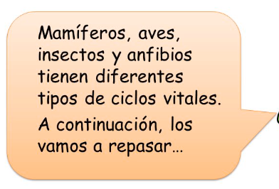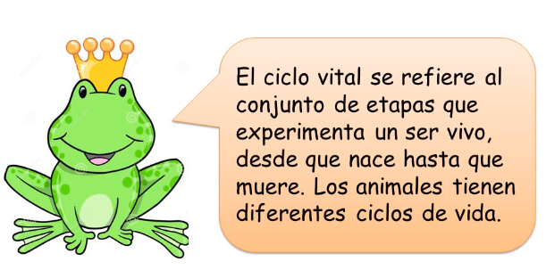
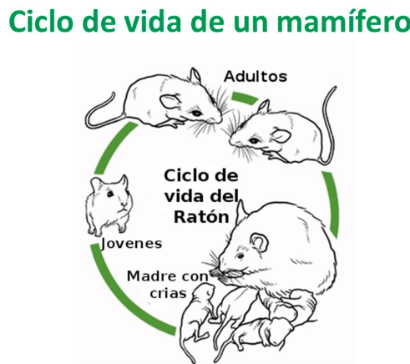

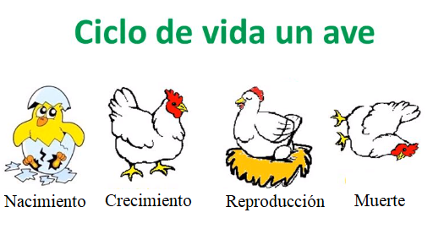

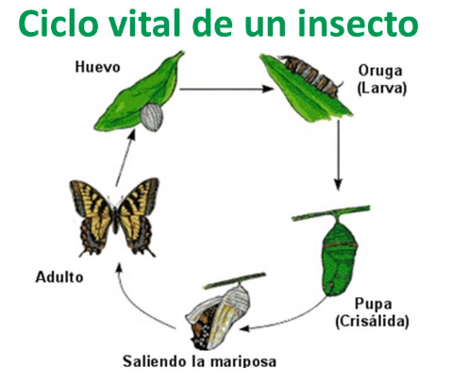
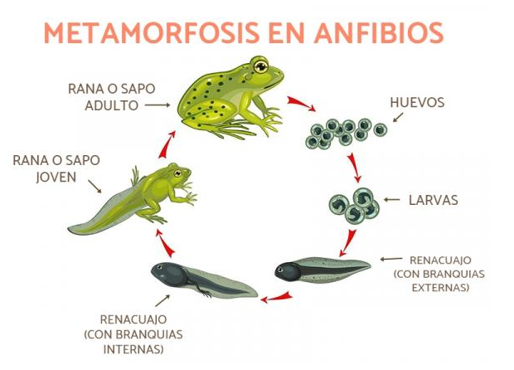
- Como pudiste observar, hay algunos animales que experimentan una real METAMORFOSIS.
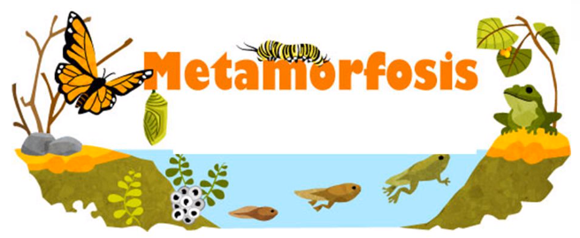
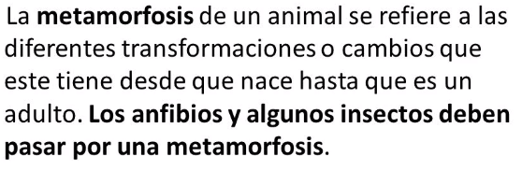
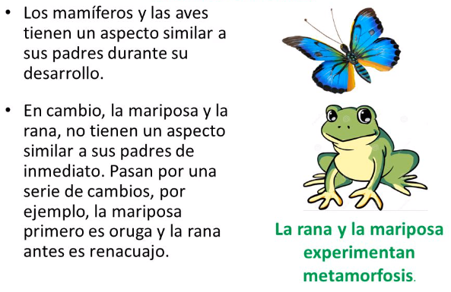
- Dibuja dos animales que realicen metamorfosis en tu cuaderno.
Modelamiento: 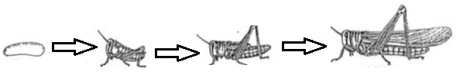
- Observe el dibujo del ciclo de vida de un anfibio (rana).
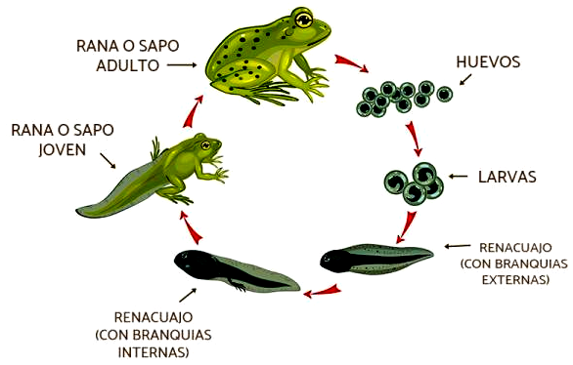

- Compare la rana adulta con su cría en el estado de renacuajo.
¿Qué diferencias observa?
Observa el modelamiento.

Semejanzas: Comienzan a crecer las patas, __________________________.
Diferencias: _________________________, __________________________.

- Sus crías nacen por. ___________________________________
- Su hábitat mientras es larva es: __________________________
- La rana es adulta, donde vive: ____________________________
- ¿En qué etapa del ciclo de vida, la rana puede reproducirse? _________________________

- Observe el dibujo del ciclo de vida de un mamífero (perro).
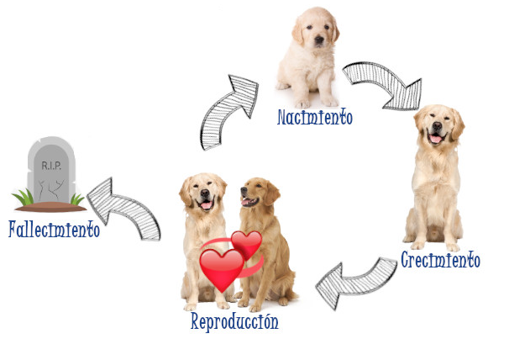

- Compara el perro pequeño y su vida adulta.
¿Qué diferencias observa?
Observa el modelamiento.

Semejanzas: Siempre tienen pelos, __________________________.
Diferencias: _________________________, __________________________.

- Sus crías nacen por. ___________________________________
- Su hábitat mientras es cachorro es: __________________________
- ¿En qué etapa del ciclo de vida, la rana puede reproducirse? _________________________


¡¡¡MUY BUEN TRABAJO!!!
Recuerda enviar una fotografía de tú TRABAJO a mi WhatsApp personal de tu Profesora Verónica.

- Reflexión personal sobre la actividad semana 20.
